**高雄市左營區屏山國民小學113學年度五年級第1學期校訂課程**

**主題：半屏山下－《歷史的印記－半屏湖》**

**一、教學設計理念說明**

本課程以學校願景創思、關懷、進取為出發點，透過學校旁的壽山國家自然公園(半屏山園區)，帶領學生從歷史、生態、文化角度來認識我們的鄰居-半屏湖濕地公園，並發展屬於半屏湖地區在地的生態教學課程，以營造學校特色。

大自然是孩子們最好的老師，此課程能讓學生實際體驗，讓學生透過實地踏察、探索體驗、解說導覽等方式，運用戶外教學的學習特點，讓學生培養各項學習基本能力，也從中找到成就感與歸屬感，快樂的學習並建立學習的信心。

課程統整自然與生活科技、社會，並融入環境教育與戶外教育議題，讓學生透過參與、體驗、感受，漸進式的理解自己周遭的鄉土環境，進而認同並欣賞，培養學生對於周遭環境的關懷與互動，更可以藉由課程的學習提升精神靈性，培養宏觀的人文素養。

**二、教學活動設計**

|  |  |  |  |  |  |  |  |  |  |  |  |
| --- | --- | --- | --- | --- | --- | --- | --- | --- | --- | --- | --- |
| **領域/科目** | | | | 自然科學、社會 | **設計者** | | | 五年級教學團隊 | | | |
| **實施年級** | | | | 五年級 | **總節數** | | | 20節 | | | |
| **單元名稱** | | | | 歷史的印記－半屏湖 | | | | | | | |
| **設計依據** | | | | | | | | | | | |
| **核心素養** | | | | | | | | | | | |
| **總綱核心素養** | | | | | **領綱核心素養** | | | | | | |
| * A1具備身心健全發展的素質，擁有合宜的人性觀與自我觀，同時透過選擇、分析與運用新知，有效規劃生涯發展，探尋生命意義，並不斷自我精進，追求至善。 * A2具備問題理解、思辨分析、推理批判的系統思考與後設思考素養，並能行動與反思，以有效處理及解決生活、生命問題。 * B2具備善用科技、資訊與各類媒體之能力，培養相關倫理及媒體識讀的素養，俾能分析、思辨、批判人與科技、資訊及媒體之關係。 | | | | | * 自-E-A1能運用五官，敏銳的觀察周遭環境，保持好奇心、想像力持續探索自然。 * 自-E-A2  能運用好奇心及想像能力，從觀察、閱讀、思考所得的資訊或數據中，提出適合科學探究的問題或解釋資料，並能依據已知的科學知識、科學概念及探索科學的方法去想像可能發生的事情，以及理解科學事實會有不同的論點、證據或解釋方式。 * 社-E-A2  敏覺居住地方的社會、自然與人文環境變遷，關注生活問題及其影響，並思考解決方法。 | | | | | | |
| **學習**  **重點** | | **學習表現** | 自然科學  tr-III-1 能將自己及他人所觀察、記錄的自然現象與習得的知識互相連結，察覺彼此間的關係，並提出自己的想法及知道與他人的差異。  tm-III-1 能經由提問、觀察及實驗等歷程，探索自然界現象之間的關係，建立簡單的概念模型，並理解到有不同模型的存在。  po-III-1能從學習活動、日常經驗及科技運用、自然環境、書刊及網路媒體等察覺問題。  ah-III-1利用科學知識理解日常生活觀察到的現象。  社會  2a-III-1關注社會、自然、人文環境與生活方式的互動關係。  2b-III-1體認人們對社會事物與環境有不同的認知、感受、意見與表現方式，並加以尊重。 | | | **學習內容** | 自然科學  INa-III-9植物生長所需的養分是經由光合作用從太陽光獲得的。  INb-III-7植物各部位的構造和所具有的功能有關，有些植物產生特化的構造以適應環境。  INc-III-9不同的環境條件影響生物的種類和分布，以及生物間的食物關係，因而形成不同的生態系。  INc-III-12地球上的水存在於大氣、海洋、湖泊與地下中。  INd-III-10流水及生物活動，對地表的改變會產生不同的影響。  INg-III-1自然景觀和環境一旦被改變或破壞，極難恢復。  INg-III-2人類活動與其他生物的活動會相互影響，不當引進外來物種可能造成經濟損失和生態破壞。  社會  Ab-III-1臺灣的地理位置、自然環境，與歷史文化的發展有關聯性。  Ab-III-2交通運輸與產業發展會影響城鄉與區域間的人口遷移及連結互動。  Ca-III-1都市化與工業化會改變環境，也會引發環境問題。 | | | | |
| **學習目標** | | | 1、能認識半屏山步道上的常見植物。  2、能認識半屏湖的歷史。  3、能認識半屏湖的生態環境。  4、會利用大眾交通工具到半屏山自然公園。  5、學習愛護生態環境。 | | | | | | | | |
| **表現任務** | | | **1、可以對人做簡單的生態解說。**  **2、可以正確沿著半屏湖步道走到指定地點。** | | | | | | | | |
| **議題**  **融入** | | **議題名稱** | 環境教育-環境倫理-E1  戶外教育-有意義的學習-E1 | | | | | | | | |
| **實質內涵** | 環 E1 參與戶外學習與自然體驗，覺知自然環境的美、平衡、與完整性。  戶 E1 善用教室外、戶外及校外教學，認識生活環境（自然或人為）。 | | | | | | | | |
| **教材來源** | | | **自編** | | | | | | | | |
| **教學資源** | | | [高雄市立左營高級中學](https://search.books.com.tw/search/query/key/%E9%AB%98%E9%9B%84%E5%B8%82%E7%AB%8B%E5%B7%A6%E7%87%9F%E9%AB%98%E7%B4%9A%E4%B8%AD%E5%AD%B8/adv_author/1/)(2003)《半屏山自然公園步道解說手冊》高雄，[左營高中](https://www.books.com.tw/web/sys_puballb/books/?pubid=wunangov53)出版。  [高雄市立左營高級中學](https://search.books.com.tw/search/query/key/%E9%AB%98%E9%9B%84%E5%B8%82%E7%AB%8B%E5%B7%A6%E7%87%9F%E9%AB%98%E7%B4%9A%E4%B8%AD%E5%AD%B8/adv_author/1/)(2005)《半屏山自然公園植物篇》高雄，[左營高中](https://www.books.com.tw/web/sys_puballb/books/?pubid=wunangov53)出版。  高雄市政府(2007)《[半屏湖暫定重要濕地分析報告書》](https://www.google.com.tw/url?sa=t&rct=j&q=&esrc=s&source=web&cd=&cad=rja&uact=8&ved=2ahUKEwiE4M7W6fL6AhVRb94KHdK5DY4QFnoECEIQAQ&url=https%3A%2F%2Fwetland-tw.tcd.gov.tw%2Fupload%2Ffile%2F20190603163710473.pdf&usg=AOvVaw1aHswCtHLV6noo2c4NsGgM)  https://wetland-tw.tcd.gov.tw/upload/file/20190603163710473.pdf  維基百科高鐵左營站  https://zh.wikipedia.org/wiki/高鐵左營站  [臺鐵、高鐵、捷運三鐵共站平面導覽圖](https://www.google.com.tw/url?sa=t&rct=j&q=&esrc=s&source=web&cd=&cad=rja&uact=8&ved=2ahUKEwjlruf2mvP6AhUCgFYBHVGjD8wQFnoECDIQAQ&url=https%3A%2F%2Fwww.stat.nuk.edu.tw%2FStHuang%2Ffile%2Ftrain%2520station.pdf&usg=AOvVaw1J0gD0fRQs6GfXt9sePib1)  https://www.stat.nuk.edu.tw/StHuang/file/train%20station.pdf | | | | | | | | |
| **教學活動設計** | | | | | | | | | | | |
| **教學活動內容及實施方式** | | | | | | | | **評量** | **時間** | **備註** | |
| **【課前準備】**讓學生事先上網查詢半屏山相關歷史與生態環境。  **活動一、探訪半屏山步道**  **1-1認識半屏山步道**   1. 老師解說半屏山歷史由來。 2. 老師解說由學校出發至半屏山步道之路徑。 3. 老師解說半屏山步道常見植物。   **1-2實地勘察**   1. 由學校出發至半屏山步道登山口。 2. 沿途對學生解說看到的植物，請學生做筆記。 3. 步行至半屏山中央瞭望台。 4. 原路返校。   【課前準備】讓學生事先上網查詢半屏湖相關歷史與生態環境。  **活動二、半屏湖的美麗與哀愁**  **2-1認識半屏湖環湖步道**   1. 老師解說半屏湖歷史由來。 2. 老師解說由學校出發至半屏湖環湖步道之路徑。 3. 老師解說半屏山湖環湖步道常見植物。   **2-2實地勘察**   1. 由學校出發至半屏湖登山口。 2. 沿途對學生解說看到的植物，請學生做筆記。 3. 步行至半屏湖步道階梯教室。 4. 原路返校。   【課前準備】讓學生事先上網查詢左營高鐵站歷史。  **活動三、探訪左營高鐵站**  **3-1認識左營高鐵站**   1. 老師解說左營高鐵站歷史由來。 2. 老師解說由學校出發至左營高鐵站之路徑。   **3-2實地勘察**   1. 由學校出發至左營高鐵站。 2. 讓學生實地練習用自動購票機購買車票。 3. 原路返校。 | | | | | | | | 學生現場實作解說互評  學生現場實作解說互評  學生現場實地操作互評 | 8節  8節  4節 |  | |

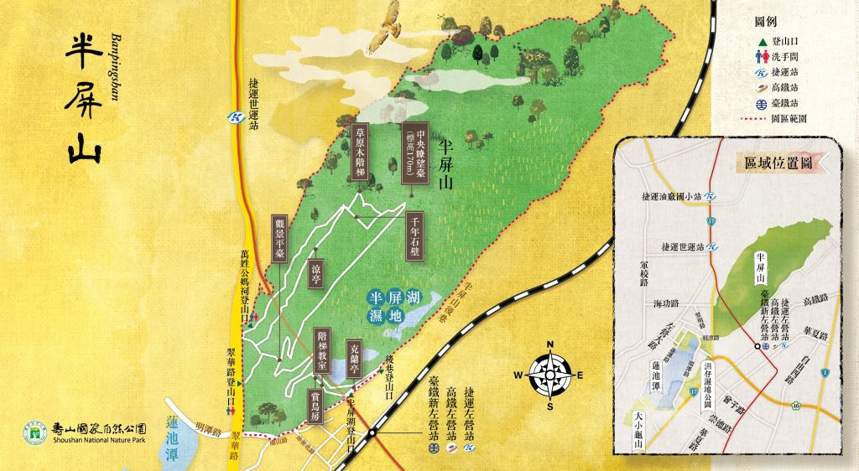

**評量標準與評分指引**

|  |  |  |  |  |  |  |
| --- | --- | --- | --- | --- | --- | --- |
| **表現任務** | | **1、可以對人做簡單的生態解說。**  **2、可以正確沿著半屏湖步道走到指定地點。** | | | | |
| **評量標準** | | | | | | |
| **主**  **題** | **表現描述** | **A**  **優秀** | **B**  **良好** | **C**  **基礎** | **D**  **不足** | **E**  **落後** |
| **探訪半屏山步道** | 可以對人介紹半屏山(湖)步道上的四種植物生態。 | 可以對人介紹半屏山(湖)步道上的三種植物生態。 | 可以對人介紹半屏山(湖)步道上的二種植物生態。 | 可以對人介紹半屏山(湖)步道上的一種植物生態。 | 未達D級 |
| **評**  **分**  **指**  **引** | | 正確解說四種植物的名稱與習性。 | 正確解說三種植物的名稱與習性。 | 正確解說二種植物的名稱與習性。 | 正確解說一種植物的名稱與習性。 | 未達D級 |
| **評**  **量**  **工**  **具** | | **一、現場實作**  **二、同儕互評** | | | | |
| **分數**  **轉換** | | 100-95 | 94-90 | 89-80 | 79-70 | 69-60 |